Муниципальное бюджетное дошкольное образовательное учреждение «Детский сад комбинированного вида №81 «Лесная полянка»

Автор: Горнинг С. В.

Прокопьевск 2014г.

Содержание.
Введение……………………………………………………..3
План проведения мероприятия………….……………….4
Родительское собрание………………………….…………5
Подведение итогов…………………………………………11
Список используемой литературы………………………12

Введение.
Обучая детей правилам дорожного движения, необходимо использовать все доступные формы и методы работы. Это – беседы, обсуждение ситуаций, наблюдения, экскурсии, заучивание стихов, чтение художественных текстов, просмотр видео – и диафильмов, настольные, дидактические игры. Работа идёт комплексно по всем разделам воспитания. Её совместно проводят психолог – воспитатель – родители – ребёнок. Знания закрепляются в играх, развлечениях, соревнованиях, конкурсах. Анализируются они с помощью тестов, магнитофонных записей, которые дают прослушать родителям. Систематическая работа по обучению детей Правилам дорожного движения должна начинаться с младшей группы и проводиться по принципу «От простого к сложному». Приступая к обучению, следует помнить о следующих вещах: Главная и первостепенная задача – обучить детей необходимому минимуму Правил дорожного движения и дорожных знаков – три цвета светофора, пешеходный переход – надземный, наземный, подземный, - пешеходная дорожка. В процессе обучения следует подходить к детям дифференцированно, учитывая их индивидуальные возможности. В любом возрасте знания должны закрепляться прочтением и анализом произведений художественной литературы, таких как «Дядя Стёпа – милиционер» С. Михалков, «Что я видел» Б. Житкова, разучиванием стихов С. Михалкова «Моя улица» и т. д., разгадыванием загадок о машинах, дорожных знаков. Знания детей о Правилах дорожного движения хорошо закрепляются и на творческих занятиях. Ребята могут слепить из пластилина всевозможные машины. Светофор, изобразить в рисунках дома, переходы, светофоры, машины, дорожные знаки. Во время подвижных игр дети могут не только закрепить знания Правил дорожного движения, но и научиться культуре поведения в общественных местах. Осуществлять задачи обучения по Правилам дорожного движения невозможно без помощи родителей, ведь именно они являются для ребёнка непосредственным образцом поведения на улице. Поэтому рекомендую разрабатывать и проводить с родителями беседы, консультации, которые делают более понятным смысл запретов и способов безопасного поведения детей и взрослых. В решении нашей главной задачи – воспитания грамотного пешехода – именно родители должны являться непосредственными помощниками, только так мы сможем избежать случаев детского травматизма. Частыми гостями детского сада должны стать сотрудники ГИБДД. Они могут рассказать детям об этом подробно и доступно.

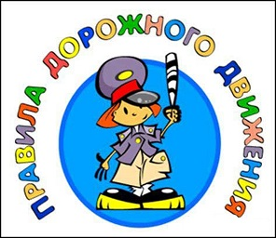
План проведения мероприятия

Цели:
- профилактика детского дорожно-транспортного травматизма;
- пропаганда Правил дорожного движения;
Задачи:
- закрепление навыков безопасного поведения на дороге, знаний о дорожных знаках, о правилах перехода проезжей части;
- способствовать созданию положительного эмоционального настроения;
- воспитывать навыки осознанного пользования правилами дорожного движения в повседневной жизни.
Форма проведения: интеллектуальная игра
Участники: воспитатели, родители и дети.
Предварительная работа:
- Обучение детей ПДД. Беседы. Встреча с сотрудниками ГИБДД.
- Изготовление буклетов для родителей «Воспитываем грамотного пешехода»
- Подготовка видео и фотосъёмки по ПДД совместно с родителями.
- Оформление помещения: слоганы, плакаты по ПДД, рисунки, дипломы, грамоты; текст программы Викторины.
- Подготовка оборудования.
План проведения собрания.
- ВСТУПИТЕЛЬНАЯ ЧАСТЬ.
- РАЗМИНКА «ПЕРЕЙТИ ДОРОГУ»
- I РАУНД «В ГОСТЯХ У СКАЗКИ»
- II РАУНД «ВОПРОС – ОТВЕТ»
- III РАУНД «АЗБУКА ДОРОЖНЫХ ЗНАКОВ»
- IV РАУНД «КТО БЫСТРЕЕ СОБЕРЁТ ДОРОЖНЫЕ ЗНАКИ»
- V РАУНД «КРОССВОРД»
- Показ слайдов «Личный пример соблюдения правил дорожного движения – залог обеспечения безопасности на дороге»
- Буклеты для родителей по ПДД «Правила Дорожного Движения»

Оборудование: магнитофон, модели знаков дорожного движения; 2 кроссворда; карточки (красная, желтая, зеленая); плакаты, слайды и буклеты по ППД, разрезные картинки, проектор.
Организационный момент: столы в комнате расставлены для групповой работы. Звучит музыка из телепередачи «Во имя безопасности» - ДПС.
Родительское собрание
Викторина «Правила движения достойны уважения».
Вступительная часть.
Добрый день, дорогие родители, гости! Мы рады, что здесь собрались заинтересованные люди, которые хотят больше узнать, как обучать дошкольников правилам дорожного движения.
В нашей стране ситуация с детским дорожным – транспортным травматизмом была и остается очень важной, постоянно актуальной.
Цифры впечатляют. Можно ли изменить ситуацию? Возможно. В детстве человек получает основную базу знаний.
Помочь ребенку войти в этот мир с максимальными приобретениями и минимальным риском – обязанность нас, взрослых.
Воспитание у дошкольников безопасного поведения на дорогах осуществляется несколькими путями. Прежде всего - через непосредственное восприятие окружающего мира, в процессе которого дети активно знакомятся с различными дорожными ситуациями.
Второй путь – познание действительности через рассказы воспитателей, родителей, чтение художественной литературы, просмотр телевизионных передач. И, конечно, через специальную работу по формированию у детей значимых для безопасного поведения двигательных навыков и установок восприятия.
Обучение происходит большей частью в виде игры. Так дети намного лучше усваивают теорию и принимают правила безопасного поведения на улице – как должное.
Уважаемые родители! Сегодня вашему вниманию хотим предложить игровые технологии, которые вы сможете применять дома по ознакомлению детей с основными азами безопасности. Давайте с вами поиграем.
Ведущий:
Правил дорожных на свете немало, Все бы их выучить нам не мешало, Но основное из Правил движенья Знать, как таблицу, должны, умноженья.
Мы с вами встретились на интеллектуально-развлекательной игре «Викторине», и все вопросы, как вы догадались, будут по теме «Правила дорожного движения».
- И сразу же вам задание: разделиться на две команды, выбрать капитана.
Участники команд выбирают конверт с загадкой - названием команды.
Этот конь не ест овса,
Вместо ног — два колеса,
Сядь верхом и мчись на нем,
Только лучше правь рулем.
(Велосипед)
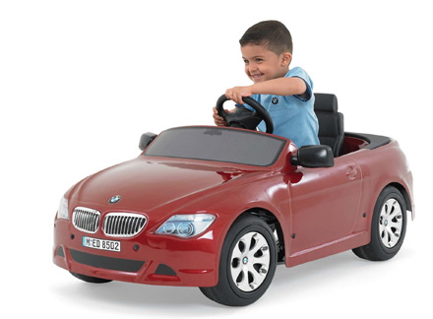
Чтоб тебя я повез,
Мне не нужен овес.
Накорми меня бензином,
На копытца дай резину,
И тогда, поднявши пыль,
Побежит …
(Автомобиль)
Команда, которая отгадала загадку, строится
и хором говорит название своей команды.
Ведущий:
Итак, у нас две команды: «Велосипедисты» (команда взрослых) и «Автомобилисты» (команда детей), поприветствуйте друг друга!
Ведущий:
РАЗМИНКА «ПЕРЕЙТИ ДОРОГУ»
Я показываю карточку — вы показываете действие.
Попрошу участников встать. Будьте внимательны.
На зеленый кружок делайте шаг вперед, Красный - шаг назад, Жёлтый - остаетесь на месте.
Итак, начинаем. Здорово! Все были внимательны и смогли перейти дорогу. (Подобные игровые упражнения помогают развивать у детей внимание и учат ориентироваться на сигнал).
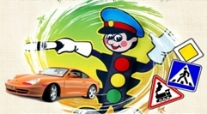
I РАУНД «В ГОСТЯХ У СКАЗКИ» Назови транспортное средство.
Вопросы командам:
1) На чём Емеля ехал во дворец к царю? (Печь).
2) Любимый вид транспорта кота Леопольда? (Велосипед).
3) Чем смазывал моторчик Карлсон? (Вареньем).
4) Какой подарок сделали родители Дяде Фёдору-почтальону? (Велосипед).
5) Во что превратила тыкву фея для Золушки? (Карета).
6) На чём летал Старик Хоттабыч? (На ковре-самолёте).
7) На чём катался Кай из сказки «Снежная королева»? (На санках).
8) Предмет передвижения Бабы Яги? (Ступа, метла).
9) Белогривые лошадки были из чего? (Из облаков).
Ведущий задает вопросы обеим командам одновременно.
Команда, давшая правильный ответ быстрее, получает зеленый жетон. Очки присваиваются по количеству заработанных жетонов.
II РАУНД «ВОПРОС – ОТВЕТ»
Ведущий задает вопросы участникам команды по очереди.
Очки присваиваются по количеству правильных ответов.
Вопросы для команды «Велосипедисты» (для взрослых).
1. Как называется знак, который предупреждает водителей о непредсказуемых пешеходах? (« Дети»)
2. Как идти по улице, если нет тротуара? ( По левой стороне, по обочине навстречу движению транспорта)
3. Какие 100 букв могут остановить движение транспорта? (Сто «п»)
МУЗЫКАЛЬНАЯ ПАУЗА. Дети поют песню о правилах дорожного движения.
(На мотив «Пусть бегут неуклюже...»)
Пусть бегут неуклюже пешеходы по лужам,
Но нельзя по дороге бежать.
Тротуар - пешеходам, а машине - дорога.
Это правило все должны знать.
Припев:
Знаки разные, все очень важные,
Как друзей их надо знать.
Знаки разные, все очень важные,
Мы их будем соблюдать!
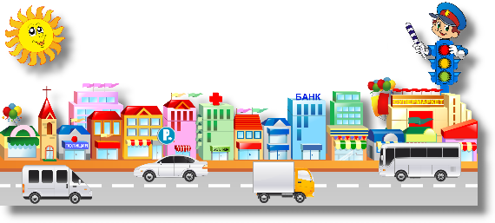
Если красный - путь опасный,
Если жёлтый – стой и жди.
А зелёный, значит можно
Нам дорогу перейти.
Припев:
Знаки разные, все очень важные,
Как друзей их надо знать.
Знаки разные, все очень важные,
Мы их будем соблюдать!
Вопросы для команды «Автомобилисты» (для детей)
1. Какие виды общественного транспорта вы знаете?
2. Где следует ожидать автобус, троллейбус, трамвай?
3. Почему опасно играть в мяч около проезжей части?
МУЗЫКАЛЬНАЯ ПАУЗА. Взрослые поют «Я буду долго гнать велосипед…»
III РАУНД «АЗБУКА ДОРОЖНЫХ ЗНАКОВ»
Ведущий: По автомобильным дорогам нам встречаются дорожные знаки. Назовите их, скажите, где и для чего их устанавливают. (Ведущий задает загадки командам по очереди). Очки присваиваются по количеству правильных ответов.
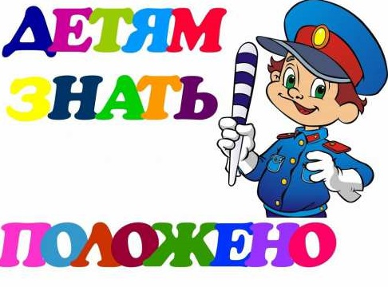
- Я хочу спросить про знак, Нарисован знак вот так. В треугольнике ребята Со всех ног бегут куда-то. («Дети!»)
- Шли из сада мы домой, Видим, знак на мостовой: Круг, внутри велосипед, Ничего другого нет! («Велосипедная дорожка»)
- Что за знак такой висит? Стоп — машинам он велит... Пешеход! Идите смело По дорожкам черно-белым. («Пешеходный переход»)
- Заболел живот у Ромы, Не дойти ему до дома. В ситуации такой Нужно знак найти. Какой? («Пункт первой медицинской помощи»)
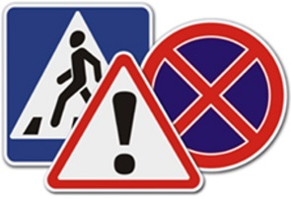
IV РАУНД «КТО БЫСТРЕЕ СОБЕРЁТ ДОРОЖНЫЕ ЗНАКИ». Участники собирают бумажные «дорожные знаки» на стойках. Победит та команда, которая быстрее и правильно соберет знаки. (Игра-эстафета на время)

V РАУНД «КРОССВОРД» (Для команды детей. Один из взрослых помогает записать слова в таблицу).
1. … дорожного движения.
2. Красный, желтый, зеленый.
3. Денежное наказание нарушителя ПДД.
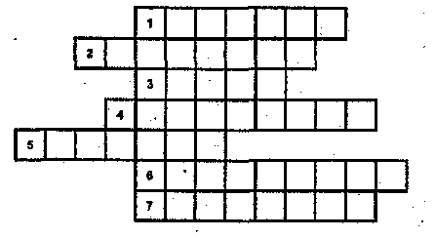
4. Двухколесное средство передвижения.
5. Пешеходный ...
6. Автобусная ...
7. ... знак.
(Для команды взрослых)
1. Ребус (постовой). По 100 вой
2. На четыре ноги
Надевали сапоги.
Перед тем, как надевать,
Стал насос их надувать. (Шины)
3. Ребус (такси). АКТИС
4. Я глазищами моргаю,
Неустанно день и ночь.
Я машинам помогаю,
И тебе хочу помочь.
(Светофор.)
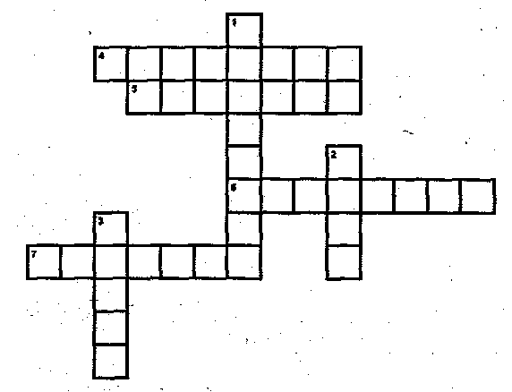
5. Ребус (свисток) С В '
6. Ребус (водитель) В 1 ' Т
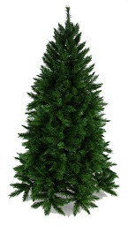
7. Спозаранку за окошком
Стук, и звон, и кутерьма:
По прямым стальным дорожкам
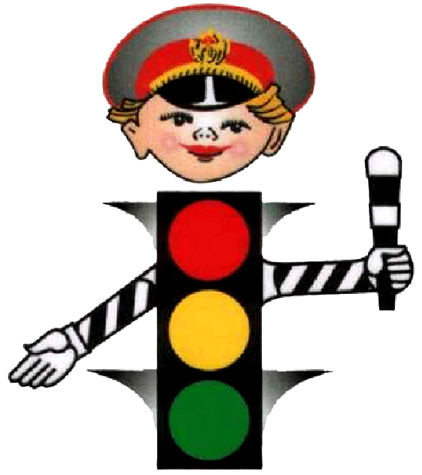
Ходят красные дома. (Трамвай)

ПОДВЕДЕНИЕ ИТОГОВ.
Ведущий:
Молодцы! Все было просто замечательно! Жюри подсчитывает очки, скоро мы узнаем победителя.
А пока я предлагаю вашему вниманию просмотреть слайды по ПДД «Личный пример соблюдения правил дорожного движения – залог обеспечения безопасности на дороге» приготовленные в совместной работе с родителями, с помощью которых их совместный досуг с ребёнком, можно превратить в увлекательную, а главное полезную игру.
На улице будьте внимательны, дети,
Твердо запомните правила эти.
Правила эти помни всегда,
Чтоб не случилась с тобою беда.

Жюри:
За ловкость силу и сноровку,
Упорный труд на тренировках,
За собранность, стальные нервы,
И за стремление быть первым,
За мужество и за терпенье,
Талант, напор и вдохновенье
И за прекрасный результат,
Который лучше всех наград.
Примите дипломы.
Жюри награждает участников Викторины дипломами.
Буклеты для родителей по ПДД «Правила Дорожного Движения» (Раздать каждому родителю).
В этих буклетах основные направления и задачи по предотвращению дорожного транспортного травматизма. Родители познакомятся с правилами перевозки детей в автомобиле, как обучать детей наблюдательности на улице, с причинами дорожно-транспортного травматизма.

Список используемой литературы.

- Вдовиченко, Л. А. Ребёнок на улице [Цикл занятий для детей старшего возраста]: мет. пособие / Сост. Л. А. Вдовиченко. - СПб.: ДЕТСТВО - ПРЕСС, 2008. - 94с.
- Данилова, Т. И. Программа Светофор [Обучение детей дошкольного возраста ПДД]: учеб. пособие / Т. И. Данилова. - СПб.: Изд - во ДЕТСВО - ПРЕСС, 2009. - 208с.
- Кирьянова , В.Н. Дорожная безопасность [Профилактика детского дорожно - транспортного травматизма]: учеб. мет. пособие для общеобразовательных учреждений и системы дополнительного образования /Сост. В. Н. Кирьянова. – М.: Издательский Дом Третий Рим, 2007. - 56с.
- Козырева, Е. А. Азбука поведения на дороге [Программа обучения дошкольников безопасному поведению на дорогах города]: учеб. пособие / Е. А. Козырева, Т. А. Пухова, В. Л. Шмундяк. - М.: Центр Пропаганды, 2008. - 80с.
- Саулина, Т. Ф. Три сигнала светофора [Ознакомление дошкольников с правилами дорожного движения: для работы с детьми 3 - 7 лет]: учеб. пособие / Т. Ф. Саулина. - М.: Мозаика - Синтез, 2009. - 112с.

